| **모임 날짜** | 2022.09.29 木 (1회차) | **작성자** | 박보령 |
| --- | --- | --- | --- |
| **멤버** | 박보령, 유다성, 홍진호, 이진호, 손준형, 이지윤 | | |
| **모임 장소** | 아이스퀘어 1층 미팅룸 | | |
| **주제** | 첫만남 (교류, 팀이 가진 역량파악, 전공기술 소개 등) | | |

**★ [ 최종 프로젝트 진행 발표 일정 공지 ]**

**1. 기획발표 : 10/11(화) // 설계 전 팀소개, 프로젝트 소개, 시장조사 정도 수준**

**2. 프로토발표 : 10/31(월)**

**3. 알파발표 : 11/14(월)**

**4. 미리시연 : 11/29(화)**

**5. 베타발표: 12/01(목)** - (시연한 부분에 기반한)

**6. 최종 팀선정 : ~12/6(화)**

**7. 고도화 및 최종발표 : 12/1(목)**

**1. 연락처 & 주소 공유**

| 구글 공유 Drive | <https://drive.google.com/drive/folders/1GMC2jOxwHJBsTlbr7sIcK0uY0YSCFUaZ?usp=sharing> |
| --- | --- |
| Discord 채널 | <https://discord.gg/JeCQVM37> |
| Notion | <https://www.notion.so/hammang/c294b38cafed48309d30a870b2e1b18d> |
| ( Git Hub 주소 ) | <https://github.com/ZEPETTA> |
|  |  |
| 유니티 버전 | Unity 21.3.5f  https://unity3d.com/get-unity/download/archive |

**2. 자기소개 : D 및 팀이 가진 역량 파악**

**3. 전공지식**

(+) 10.04 점심식사하며 가볍게 스케쥴 이야기 나눔

| **모임 날짜** | 2022.10.05 水 (2회차) | **작성자** | 박보령 |
| --- | --- | --- | --- |
| **참여자** | (8명?) 박보령, 유다성, 홍진호, 이진호, 손준형, 이지윤 | | |
| **모임 장소** | 판교 메타버스 허브 2층 오픈랩 | | |
| **주제** | 메타버스 플랫폼 조사 & 각자의 ‘마지노선’과 ‘지향하는 바’ 이야기 나누기 | | |

**0. 평가요소**

**(1) 아바타 제작**

**(2) 다중사용자 환경 구현**

**(3) 공간이 구현되어야 함**

**(4) 제작 플랫폼 내 크리에이터 활동**(어떤 형태든 유저가 올리면 ok)

**1. 메타버스 플랫폼들 살펴보기**

**(1) 로블록스, 제페토, 이프렌드 - 핸드폰 디바이스 기반의 메타버스 목표로 나온 애들**

: 다성

**(2) 게더타운, 잽 - 2.5D & 아바타 최소화에 실제 얼굴 반영**

: 준형 지윤

**(3) 게임류 메타버스 : 포트나이트, 마인 크레프트, 메이플 메타버스**

: 진호 진호

**(4) VR챗, Alt spaceVR - VR쪽 메타버스**

: 보령

**>> 조사 내용은 회의록 분량 때문에 구글드라이브 내에 별도 문서로 분류함**

**2. 최소한의 마지노선**

기획, NET는 딱히 없고

XR은 유니티 / ART는 3D가 꼭 들어가야 함

AI는 2D 이미지류를 다룰 수 있는 무언가가 들어갔으면.

**3. 선호하는 바**

**전체적** : 문화, 예술 놀고 즐기기 +

**보령** : VR이 들어간다면 최상~ (VR 4표~!ㅋ)

**다성** : 로우폴 에셋을 한 세트정도 들어갔으면 좋겠다.

**준형** : 음악적 요소 / 재밌는 쪽으로

**홍진** : 게임성이 좀 있었으면 (누구든 소외X)

**이진** : 게임성이 좀 있었으면! (너무 업무적으로 안 갔으면)

**지윤** : 겐(학습한 이미지를 기반으로 이미지를 만들게 만드는 것)

챗봇시스템

이미지 분류랑 디텍션(탐지)가 있었으면, 추천 시스템도 포함됐으면..

실생활에 연결되는? 도움이 좀 되는? 쪽이었으면 좋겠다.

**[ 제안된 걱정 ]**

1. AI 기술이 자연스럽게 연결될 고리가 어디일까…? (고민 보류)

**2. 40대 남성 심사위원들의 공감대를 얻거나 아니면 설득력을 갖춰야 함.**

( 대중성 = 상업성으로 생각하는 편. 예술은 고급문화라 누구나 공감은 X)

( 그들이 포함이 되거나, 자기는 아니지만 괜찮다고 생각을 하거나 )

| **모임 날짜** | 2022.10.06 木 (3회차) | **작성자** | 박보령 |
| --- | --- | --- | --- |
| **참여자** | (6명) 박보령, 유다성, 홍진호, 이진호, 손준형, 이지윤 | | |
| **모임 장소** | 판교 메타버스 허브 2층 오픈랩 | | |
| **주제** | 메타버스 플랫폼 직접 체험해서 감 익히기 & 아이디에이션 | | |

**< 조사했던 메타버스 플랫폼 직접 체험해보기 >**

**● 제페토 :** [**https://www.naverz-corp.com/**](https://www.naverz-corp.com/)

* **보령 @iwannasleepplz**
* **다성 @edith_17**
* **홍진 @ghdwlsgh81**
* **이진 @m00yaho**
* **지윤 @yoon991**

**Link : 그냥 아무 도시 맵**

**● 로블록스 :** [**https://www.roblox.com/?rbxp=337380537**](https://www.roblox.com/?rbxp=337380537)

* **보령 @hanagoyo111**
* **다성 @LEESEEJINJJA**
* **홍진 @ghddhksduq**
* **이진 @9z9h9**
* **지윤 @2gu_n**

**Map : 파밍 맵, 살인자 생존**

**● 게더타운 :** [**https://app.gather.town/app**](https://app.gather.town/app)

**Link :** [**https://app.gather.town/app/OztGZTipJ8wHGz5Z/M**](https://app.gather.town/app/OztGZTipJ8wHGz5Z/M)

**● 알트 스페이스 : 직접 기기로 체험**

**- 기획 원석쌤’s Mentoring (컨창과 교실까지 찾아와서 멘토링해주심)**

1. 사용자가 참여해서 직접 만들어가는 비중이 높은 것이 지향점.

2. 분야를 좀 좁혀서 회의해보는 게 방향성 잡기에 쉬울 듯

**- 창업 득기쌤 & 네트워크 한호쌤’s 취향 (찾아와서 말씀해주심&눈여겨보심)**

미드나잇 > 브리트니 좋았는데 안 이어가요~? 아니예요? 아, 아쉽다!

+ 브리트니 내레치션 목소리 녹음 귀엽게 한부분이며 브리트니 목소리며 그런 디테일까지 굉장히 신경을 잘 써서 아 친구가 디테일까지 표현을 잘 하는 친구구나 해서 좋았음.

**- 한호쌤’s 피드백**

미드나잇 결과물들 중에서 준형네 메타버스 SNS랑 보령네 브리트니 아이디어 좋아서 눈여겨봤음 !

**< 추모 공간에 대한 Idea Develop >**

ㆍ이진 - 내가 작년에 짜본 아이디어 중에 돌아가신 분에 대한 추모 컨텐츠가 있었음.

돌아가신 분과 같이 사진을 찍을 수 있고 그걸 SNS에 게재할 수 있는 컨셉.

ㆍ보령 - 주제에 공감(**메타버스란게 실제로 할 수 없는 걸 할 수 있기에 사람들의 꿈이 붙는 건데, ‘사별 후의 그리움 그리고 조금 더 같이 있고픈 마음’을 대하는 컨텐츠는 그 ‘불가능의 가능화’라는 지점에 정말 간절하게 맞닿을 수 있는 것 같다.** ) + 고인도 좋지만 죽음을 앞둔 가족들이 이별을 준비하고 같이있는 감정을 연장시키고자 하는 부분을 건드리는 앱으로도 좋을 듯.

ㆍ지윤 - 주제에 공감. + 자살자들의 **유가족들이 이야기를 나눌 곳이 없는데 그런 이야기를 나눌 수 있는 자리**가 되어주어도 좋을 것 같다. 자살율이 높아지는 것도 사실이니까.

ㆍ이진, 보령 - 사별 후에 남은 사람들이 공감할 수 있는 이야기 자리 좋다. 하지만 메인이라기보단 서비스 내의 한 부분이 될 수 있을 것 같다. 자살은 그 하나만 다루기에는 자칫 너무 막중해지거나 예민해질 수 있는 문제기도 해서. 차라리 알트스페이스의 이벤트 방들이 열리듯이 다양한 유형별 죽음과 상실 토픽들 방이 있어서 골라들어가는 방들중의 일부로는 괜찮을 듯!

ㆍ보령 - (우리 컨텐츠의 차별점에 있어서) 죽음에 대해 다루는 VR 컨텐츠들 여기저기 있다. 3층에도 있고. 근데 항상 무거운 느낌 어두운 배경에 제사상에 홍동백서로 음식 차려놓고 절을 하더라. 어디에 가면 고인의 홀로그램 띄워놓기도 하고. 근데 우리는 죽음을 어둡고 무겁고 슬프게만 다루지 말자. 외국에서는 장례식도 패셔너블하게 입고 와서 한마디씩 해주고 집에 모여서 작은 홈파티라도 하듯이 한국도 검은 정장에 육개장 먹고 그런 무거운 분위기에서 벗어날 필요가 있다. 우리집도 죽음에 대해 지론이 조금 다른 편인데, ‘검은 옷들 차려입고 하루 종일 고생스럽게 전 부쳐서 한밤중에 제사상 차려놓고 절하지 말고, 일년에 한번쯤 뷔페에 가서 맛있는거 먹고 웃으면서 살아생전에 우리 ㅇㅇ이 그랬었지 - 하고 웃으며 기분좋게 나를 추억해주겠니?’라는 정서가 있다.

그런 점을 우리의 특화점으로 삼을 수 있을 것 같다.

전통식으로 Old한 제삿상에 절하는 추모 말고 아직도 내 곁에 있는 듯이 느껴지는, 그리고 떠나가는 이의 입장에서도 실제의 나는 떠나지만 그보다 조금 더 오래 내가 남아서 사랑하는 사람들을 다독여줄 수 있게, 연장되길 -

ㆍ보령 - 그리고 추모 공간을 납골당이나 무덤가로 하지 말자. 가족 중 한 사람이 사라졌을 때 그 방을 유지하는 것도 현실상 어렵지 않나. 다음번 이사갈 땐 같이 이사를 못 가기 때문에 방을 옮겨놨대도 그 사람이 있던 방이 아니고.. 현실상 집이란 비싼 공간을 따로 두기도 어려운 여건이다. 근데 만약 우리 아빠가, 우리 아이가 있던 방을 비슷하게 남길 수 있다면? 나는 그 방 한번 구매하면 내가 살아있는 동안에는 절대로 못 없앨 거다. 계속 돈을 내고 유지를 하더라도. BM모델로도 괜찮음.

(팀의 아이디에이션 중)

Q준형 : 아바타는?

A사람들 : 요즘은 가족들도 다 따로 흩어져 사니까.. 추모하러 그 방에 모인 가족들이 아바타로 접속하는거..!

ㆍ준형 - 할꺼면 고인도 3D 모델링 된 모습으로 컨텐츠 내에 등장까지 했으면..!

(사람들) - 고인의 사진이 많다면 3D 모델링 가능한가요?

ㆍ지윤 - 2D 이미지나 목소리는 학습시키면 비슷하게 만들 수 있을 것 같은데

3D 모델링은 어려울 것 같다.

ㆍ보령 - 고인 3D로 자연스럽게 만드는게 아직은 기술이 어려울거다. 그게 있었으면 모델링 반 개설 안 했겠지요ㅎㅎ 아, 근데 고인이 꼭 3D로 나와야하는 건 아니예요. **핸드폰으로 연락할 수 있게 한다면 스크린 화면 안에서의 소통이니까** AI가 2D로 작업한 이미지나 혹은 AI 챗봇이나 AI 목소리만으로도 핸드폰을 통해 대화한다는 느낌을 낼 수 있거든요.

(저희 할머니도 96세셔서 매년 언제가 마지막일지 모르는 간당간당한 시간을 함께하고 있어서.. 할머니가 언제 어떻게 되셔도 이상할 게 없는 나이라 항상 워홀을 가든 뭘 하든 1년 자리 비우는것조차 엄청나게 무거운 일이다. 그래서 나는 할머니와의 이별 후를 여러모로 준비하곤 하는데, 그중엔 영상통화할 때 그 화면을 통째로 녹화하는 것도 있다. 그렇게 녹화해서 내 말소리를 지우고 내가 했던 말을 글자로 띄워놓으면(노래방 자막처럼) 뻔히 정해져있는 그 대화만큼이라도 내 말에 대답해주고 내가 대답하고 그렇게 이야기를 나누는 것만이라도 꼭 남겨두고 싶어서. 그게 사무치게 그리워질 날이 있을 걸 알아서. 그리고 그걸 내가 만들어두면 나중에 나 외의 친척들도 그걸로 할머니랑 영상통화하듯이 하면서 얼마나 좋아할지 아니까..ㅎ

ㆍ이진, 지윤 - 핸드폰으로 통화나 문자 하는거 아이디어 좋다! 그거면 딱 좋겠다. AI도 할 수 있는 범위가 많음!

ㆍ준형 - 아… 근데 사이즈가 가늠이 안 가요.. 챗봇 시스템 하나 들어가면 서버(?)를 하나 더 파야하는 거라…

= 세미 픽스로 갑시다 !

| **모임 날짜** | 2022.10.07 金 4:00-6:30 (4회차) | **작성자** | 박보령 |
| --- | --- | --- | --- |
| **참여자** | (6명) 박보령, 유다성, 홍진호, 이진호, 손준형, 이지윤 | | |
| **모임 장소** | 판교 메타버스 허브 2층 오픈랩 | | |
| **주제** | 최종적인 후보 컨텐츠들을 구체화 & 개발기간 감 쌓기 | | |

**1. 방향성 정하기 (이야기 나누며 각 안들의 장점은 봤지만 확정은 미완)**

**조금 더 분석해보고 Point 모아본 3안 :**

**(1) <Be Together, Little Longer> :**

**(2) <세계 마을> :**

**(3) <신> :**

**2. 조금 구체화하기 (보류)**

**3. 기술쪽의 개발 기간 감 배우기**

**NET :** 에픽or도메인(나는 일단 기능단위라고 이해함) 하나 당 1주일 설계 1주일 구현

근데 설계가 다 끝나야 구현에 들어갈 수 있으므로 4개의 기능묶음이 있으면

총 8주가 걸리는데, 설계를 모두 마치고서야 개발에 들어갈 수 있으므로

앞의 4주를 몰아서 설계하고 뒤의 4주를 각각 구현1,2,3,4 함.

**AI :** 이미 알고있는 쉬운 쪽은 1주일

새로운 도전 = 얼마나 걸릴지 가늠하는데 1주일(검색시간)

| **모임 날짜** | 2022.10.08 土 3:00~4:10 (5회차) | **작성자** | 박보령 |
| --- | --- | --- | --- |
| **참여자** | (6명) 박보령, 유다성, 홍진호, 이진호, 손준형, 이지윤 | | |
| **모임 장소** | Discord | | |
| **주제** | 최종 후보 아이디어들 장단점 비교 토의 & 투표로 한 아이디어 선정 | | |

1. **최종 후보 아이디어 3개들의 장단점 비교 토의**

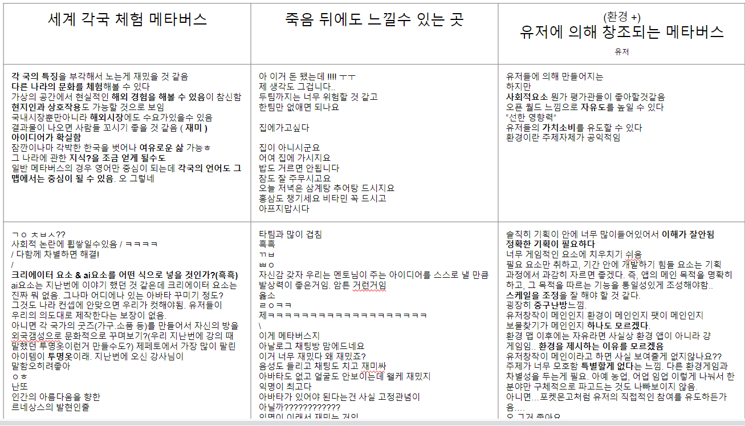

1. **투표로 한 아이디어 선정** (무기명, 중복 투표)

**선정된 아이디어 : 세계 각국 맵 메타버스**

1. **다음 회의는 우선 초안 짜온 다음에 디코로 이어서 하기로 ~ \***

| **모임 날짜** | 2022.10.09 日 3~5 (6회차) | **작성자** | 박보령 |
| --- | --- | --- | --- |
| **참여자** | (6명) 박보령, 유다성, 홍진호, 이진호, 손준형, 이지윤 | | |
| **모임 장소** | Discord | | |
| **주제** | (가칭) < 세계여행 VR> 의 초기기획 회의 | | |

안건1. 기초기획 짜온 문서 함께 읽기

안건2. 제작 결과물은 포폴용? 시판용?

**= 포트폴리오용으로 생각하고 만들기**

안건3. 구현할 Device 선정

평면스크린 방식으로 구현시의 강점 vs 공간식(VR)으로 구현시의 강점

**= 공간식(VR)로 만들기로 결정**

안건4. 동시접속 (서버) = **XR에서 포톤으로 개발하기로 결정**

| **모임 날짜** | 2022.10.10 月 (6 회차) | **작성자** | 박보령 |
| --- | --- | --- | --- |
| **참여자** | (6명) 박보령, 유다성, 홍진호, 이진호, 손준형, 이지윤 | | |
| **모임 장소** | Discord | | |
| **주제** | 세계 맵 메타버스 | | |

(보령이 기획발표용 PPT 만들어온 것 공유 & 설명 & 피드백)

1. 내용 간추리기

2. 메타버스 아카데미 로고

3. 공식 템플릿과 내용체크

4. VR로 정한 이유 어필 페이지

●팀원들의 Feedback

'한달살기' 살아본다는 걸 강조

이진 - 단순히 문화체험이 아닌 그 나라에서 살아보는 거라는 뉘앙스를 잘 설명해주는게 좋을거같아요.

정말 현지인을 만날 수 있고 그 만남에서 간단한 할거리가 생기기도 하고, 접속한 현지인이 없을 수 있으니 그 현지어를 하는 npc를 넣어놓는 것도 갠찮을듯

다성 - 맵의 고정 컨텐츠 중에 현지문화 느낌 확실히 들어가야.

**안건1. 제목 정하기**

(1) 세계여행 VR

(2) World Travel VR

(3) 탈조선 가보자고

**(4) 누워서 세계속으로 - 결정 !**

**안건2. 메인 맵이 결국 한국맵 괜찮? 괜찮!**

| **모임 날짜** | 2022.10.11 화 5~6:30 (7 회차) | **작성자** | 박보령 |
| --- | --- | --- | --- |
| **참여자** | (6명) 박보령, 유다성, 홍진호, 이진호, 손준형, 이지윤 | | |
| **모임 장소** | 판교 기업지원허브 1층 XR반 교실 | | |
| **주제** | 기획발표 & 피드백 &회의 | | |

**1. PPT발표**

**2. 피드백**

풀어가는 방식에 있어 기존꺼 까고 문제점에서 시작하며 가주세요 (NET강사님 취향)

**현지/현지인과의 연결성이 올라가야 함**

**열린 B2C말고 제대로 소구되는 타겟층 하나 확실한거 잡으면 좋을텐데…**

| **모임 날짜** | 2022.10.12 수 ~ (8 회차) | **작성자** | 박보령 |
| --- | --- | --- | --- |
| **참여자** | (6명) 박보령, 유다성, 홍진호, 이진호, 손준형, 이지윤 | | |
| **모임 장소** | 판교 기업지원허브 1층 XR반 교실 | | |
| **주제** | 주제에 대한 고민 | | |

**[ AI 쌤의 Feedback ]**

1. 체감형 컨텐츠들은 딱 들었을 때 그게 왜 필요한지 와닿지 않기에 **그것을 실제로 사용할 사람들에 대해 깊숙이 조사하고 그 니즈를 파악해서 단계적으로 접근**할 필요가 있습니다. 주제를 잡았으면 어떤 어떤 사람들이 원하는지, 왜 그걸 원하는지, 거기서 뭘 얻거나 누리고 싶은거고, 그래서 뭐부터 하는데, 어떤 어려움이 있는지, 우위를 잡을 수 있는지부터 파악하세요.

2. 그게 아니라면 감정이나 감성에 의존하는 재미형 컨텐츠보다는 아예 **실질적으로 특정 집단에 확실하게 도움이되는 ‘필요한’ 컨텐츠**를 만드세요. 있으면 재밌는거 즐기는거 말고 없으면 안되고 불편한 점을 해소해주는 방식. 여기 오는 심사위원들 다 회사 대표라 이게 사업적으로 되겠다 싶은 컨텐츠들에 점수를 많이 줍니다. (실제로 마켓에 내놨을 때는 되더라도 여기서 ‘심사’를 뚫을 수 없는 것은 배제)

ex) 작년 수상작 = 미술관 전시 플랫폼 / 치매 할머니들의 기억력 유지를 위한 과거회상 게임

**[ 피드백 이후 회의 ]**

**Q. ‘한달살기’에 집중해서 간다면?**

**Q. ‘실용적인 메타버스’를 만드는 쪽으로 간다면?**

**에 대한 양방향 고민해보기**

| **모임 날짜** | 2022.10.13 목 ~ (9 회차) | **작성자** | 박보령 |
| --- | --- | --- | --- |
| **참여자** | (6명) 박보령, 유다성, 홍진호, 이진호, 손준형, 이지윤 | | |
| **모임 장소** | 판교 기업지원허브 1층 XR반 교실 | | |
| **주제** | 주제에 대한 고민 | | |

**[ XR 쌤들의 반 공통 Feedback ]**

주제를 정했다면, '한달살기'

그 주제에 관한 참고 삼을 만한 컨텐츠들을 확실히 정하세요.

이미지든 영상이든 가져와서 보여주세요.

여러분들 팀원들끼리도 생각하는바가 다 다를거야.

세세한 부분들을 찾아보세요.

여러분들은 기획자가 아니잖아요?

기획을 해본 것도 아니고

Easy to start Hard to master

경험이 없는 상상은 막상 구현해보면

머릿 속에 그리던 것과는 다를겁니다.

상상해서 완벽하게 상상하려고 하지 말고

타겟 컨텐츠가 있는게 좋다.

비슷한 사례를 많이 찾아보고 이 사람들은 이걸 이렇게 표현했구나

이런 불편함을 해소하려고 했구나 거기서부터 시작하세요.

프로 기획자들보다도 어려운 방식으로 머릿속으로만 상상하지X

유사 프로젝트의 단점만 찾으려고 하지 말라.

타겟을 보고 따라를 해보고

그러면서 빨리 시작을 해보라.

**[ 투표 - 한 달 살기를 더 파보자 vs 기존의 서비스를 타겟팅하여 메타버스적으로 업그레이드 할만한 포인트를 찾는 쪽으로 가자 ]**

**‘한달살기’를 파보기에 타겟층 조사하고 뭐고 다 좋다 이거야.**

**근데 그렇게 정석적인거 다 하다가 결국 메타버스화 할 이유는 없다면**

**시간만 버릴 수 있다. 여기서 원하는 속도감대로 못간다.**

**기존 서비스 타겟팅으로 실용적인 주제 잡는거 어떠심?**

**제페토, 로블록스 그 외에도 있는 서비스들을 대상으로 부족한 부분을 업그레이드…**

**투표 결과 : 5:2로 실용적인 새 주제 찾기에 동의**

**그러고보니 자연스레 니즈가 터져나옴.**

**다성 - 예술 하는 사람들의 해외 소통 메타버스 (전세계 미술 학생들의 교류 프로그램)**

**ex. 어떤 수업을 받고 있다**

**ex. 그들의 작품들도 어떤 과제를 나누고 작품들을 하는지 그런 ‘교류’들**

**준형 - 에타를**

저는 그게 한으로 맺혀있어요.

똑같은 컴공이더라도 인하대 컴공은 취업 위주 / 어디는 이론 위주 / 어디는 실용 위주

지윤 - 전공서적 사고 팔기 or 미술도구들도 중고거래

…지망하는 고딩들까지도 열어줄까? 글을 쓸 수는 없고

| **초기 피드백 by.박원석 쌤 - 좀 더 저희 답게 된 것 같다. 저희 연령대랑 닿아서.**  **대신 비슷한 다른 커뮤니티보다 이게 있어야하는 점이 무언지를 찾아라.** |
| --- |

| **Sub. 융합드림팀의 학과들은?**  **보령 - 화학, 국제경영 / 홍진 - 예술공학 , (철학)**  **이진 - 소프트웨어과(=컴공) / 지윤 - 컴공, 심리학**  **준형 - 컴공 (융합) / 다성 - 회화&조소과 (동서양화, 조소과가 다 있는데 미술학과)** |
| --- |

**(이후 ZepEtta로 다들 동해서 완전 제대로 진행이 풀려감. 구멍은 아직 많아도 러프한 이미지까지는 대략 맞춰짐.**

| **모임 날짜** | 2022.10.14 금 2~6 (10회차) | **작성자** | 박보령 |
| --- | --- | --- | --- |
| **참여자** | (6명) 박보령, 유다성, 홍진호, 이진호, 이지윤, 손준형(발표날) | | |
| **모임 장소** | 판교 메타버스허브 2층 오픈랩 | | |
| **주제** | 타겟 컨텐츠(Zep)체험, 에디터 혹은 인앱 컨텐츠 둘러보며 분석해보기  업무 협업스타일 맞추고 기반 준비하고, 스토리보드 짜기 | | |

**ㆍ오늘의 할 일 목록**

**> 기획 + all : Storyboard 대략적인 그림 그리기**

**> XR**

큰 기술적 항목들 & 씬이름 리스트 & 거기에 들어가야 할 자세한 기능들 전체나열

개발 기간 리스트 짜기

**> AI 기술 들어갈 요소들**

**> NET**

**< 각자의 작업 스타일 맞추기 >**

XR반

홍진 - 그날 그날 할것들 / 게임 영상 보고 플레이를 해본 다음에

이진 - 필수요소 메모장에 추려놓고 이중에 뭐뭐를 개발해야겠다 일정표에 넣고

기능별로 분담을 해서 하루의

**< Zep 플레이&리뷰 해보기 >**

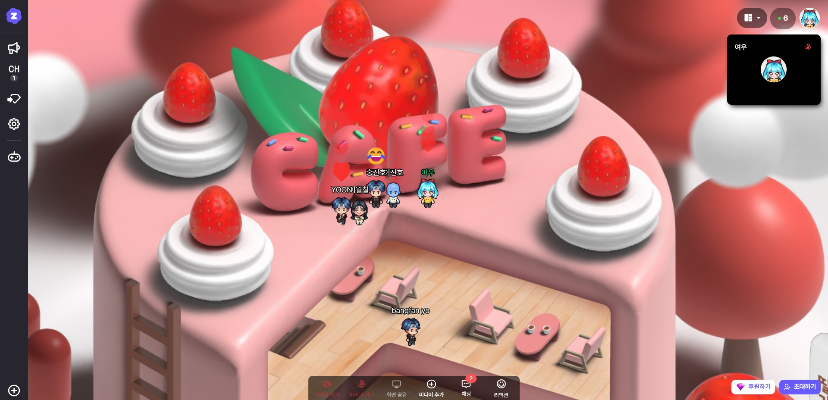

**ㆍ회의 안건**

**1. 모델링이 들어갈 방식 : 2.5D + fbx → 괜찮아보이게 만드는 법 구체화**

**2.** ~~Mobile App(APK) VS~~  **.exe(로블록스)** ~~VS 웹(Zep)~~

**3. 현재 보이스챗+채팅은 뒀는데 화상기능(난이도급상승)은 어쩌실까요?**

**4. 어디까지 웹페이지, 어디부턴 2.5D?**

**< 2.5D지만 모델링 들어가는 방식 >**

후보1. 배경을 사실적 사진도 넣을 수 있기 때문에 유료 아이템들

기간 한정팩으로 내는데 첫 한정, 나중엔 갓챠로 해도 …ㅎ

후보2. 오브젝트 중에 유료오브제는 모델링으로?

앞뒤 화면 사이에 조각 넣어서 돌릴수도!

<2.5D가 시작되는 지점에대한 고민> 각 전공의 로비 페이지(컴공/미대)부터 2.5D로.

AI 분석 후 컴공이라고는 떴지만 다른 전체 전공들도 볼 수 있고

(물론 탭 높이 분리는 되어있고)

**<포톤 이용 인원수 이해>**

포톤 내에서도 씬 분리 분리는 괜찮음

한 씬 안에 최대 8명

앱 전체 이용은 최대 20명

ㅡㅡㅡㅡㅡㅡㅡㅡㅡㅡㅡㅡㅡㅡㅡㅡㅡㅡㅡㅡㅡㅡㅡㅡㅡㅡㅡㅡㅡ

**< 아바타 아이템 >**

현실의 고충을 담은 아이템

학과별 대표 아이템들을 샵에 입점해서 아바타 자체에도 스토리를 담을 수 있게 가자 : )

**미대**

외적 특징 :

아이템 특징 : 물감 잔뜩 묻은 앞치마

**공대**

외적 특징 : 안경 쓰는 사람 많음. 반팔 면티 or 체크무늬 남방, 노트북 가방 크기의 백팩

아이템 특징 : 버프

**이벤트방**

개강파티 종강파티

방학엔 풀 세팅한 성형 이목구비 늘리고

**cf. 과별 개그방(전설의 썰방)**

**동아리방은 어쩔?ㅎㅎ**

| **모임 날짜** | 2022.10.18 월 1:30~3:00 (11회차) | **작성자** | 박보령 |
| --- | --- | --- | --- |
| **참여자** | (5명) 박보령, 유다성_체함, 홍진호, 이진호, 손준형, 이지윤 | | |
| **모임 장소** | 판교 기업지원허브 1층 XR반 교실 | | |
| **주제** | 기획회의 세부 구체화 | | |

**★준형한테 물어볼 아이덴티티 방**

**UNI+VERSE**

**안건1. 프로젝트 이름에 관하여 : UNIVERSE**

안의 컨텐츠는 비슷하더라도 이름만은 독립적인 느낌으로 갔으면 !

(잘못하면 ZEP + ETTA 너무 따라한 느낌이라 우리만의 아이디어로 보장을 못 받을까봐)

Universe로 가자! (University+Metaverse)

UNIVERSE / UNIV.ERSE / UNIV.EARTH

**안건2. 시작화면 ~ 로그인 순간의 위치**

**안건3. 철저히 익명으로 하고**

**학교 메일 + 학생증으로 인증하고, '전공생'에 나이제한은 두지 말자 X**

**안건4. 권한범위**

**각 대전공/세부전공 과방 내에서 검색을 하면 그 대전공 관련 유저룸만 검색된다.**

**해당 전공 학생들은 유저룸들에 출입하는게 자유롭고, 방을 만드는 것도 자유롭다.**

**하지만 타 전공생들은 검색까지만 가능하고 방에 들어가고 싶을 땐 해당 전공생이 보내준 초대링크가 필요하다. 당연히 타 학과에 방 만들기는 아예 불가능하다.**

**안건5. 화상채팅 / 화면 공유 = (X) / 자료 공유 (ㅇ)**

**안건6. 이 사람에 대한 신뢰도 / 이 사람이 주는 정보에 대한 신뢰도는 어떻게 할까?**

**학사모로 학사/석사/박사/졸업을 나누고**

**지식에 대한 학점을 받도록 할까? DCBA식으로? 평균 학점처럼**

**지식적으로 고마우면 학사모 클릭받고**

**사람적으로 고마우면 하트를 받는 식으로?**



**안건7. Safety 필터링 기능을 두자**

**에타가 좋은 건 시간표 싫은 건 혐오표현 때문에 싫다는게 많고 자율권고도 받은만큼**

**(7-1) 우리는 방을 만들 때 Toggle로 설정할 수 있는 세이프티 모드 (ex. 욕이나 혐오표현 마이크 꺼지고_타이트하게 잡히고 / 반복 n번 되면 퇴장)를 마련해두자.**

**(7-2) 나아가 방 제목을 설정하거나 채팅창을 Send 할 때도 불미스러운 단어는 입력이 불가능하다. (대신 ‘불미스럽다’의 범위는 작게 잡아야 할 듯)**

**(7-3) 누드사진은 원칙적으로 불가하지만 특정 세부전공에서는 가능하다.**

**(의약계열의 세부전공, 미술계열의 세부전공, 체육계열의 세부전공)**

**(그리고 그 방은 신뢰도 00 이상의 사람들만 개설할 수 있다.)**

**ㅡㅡㅡㅡㅡㅡㅡㅡㅡㅡㅡㅡㅡㅡㅡㅡㅡㅡㅡㅡㅡㅡㅡㅡㅡㅡㅡㅡㅡㅡㅡㅡㅡㅡ**

**컴공의 종류 : 곰돌이가 보내준 도표 활용**

| **모임 날짜** | 2022.10.19 화 1:00~3:30 (12회차) | **작성자** | 박보령 |
| --- | --- | --- | --- |
| **참여자** | (5명) 박보령, 유다성_체함, 홍진호, 이진호, 손준형, 이지윤 | | |
| **모임 장소** | 판교 기업지원허브 1층 XR반 교실 | | |
| **주제** | 현재까지 나온 스토리보드 같이 보고 머릿속에 그림 그리기  기능별 구체화 상상(DDD) 진행 中 | | |

| **< 전체 전달사항 요약 >**  ㆍXR반, 다음주 월요일에 **사전 프로토타입 검사**  ㆍ2022.10.25 화요일까지 **시스템기획서 제출**  (기능별로 정한 흐름도, 툴은 어떤 것도 괜찮음 Figma / XD / PPT)  ㆍ**앞으로 사업성이라거나 기획적으로 무엇을 준비해야하는지에 대한 가이드 등**  **기획적인 질문은 기획 강사님인 박원석 강사님께,**  **각 개발반의 강사/멘토님들은 기술적인 서포트 지원을 할 겁니다.**  ㆍ앞으로 발표는 **2~3일에 나누어서 발표**, 다른 사람들 발표할 때 빠지지 마세요.  **프로토타입 발표 시 서류평가로 외부평가 같이 들어갑니다.** |
| --- |

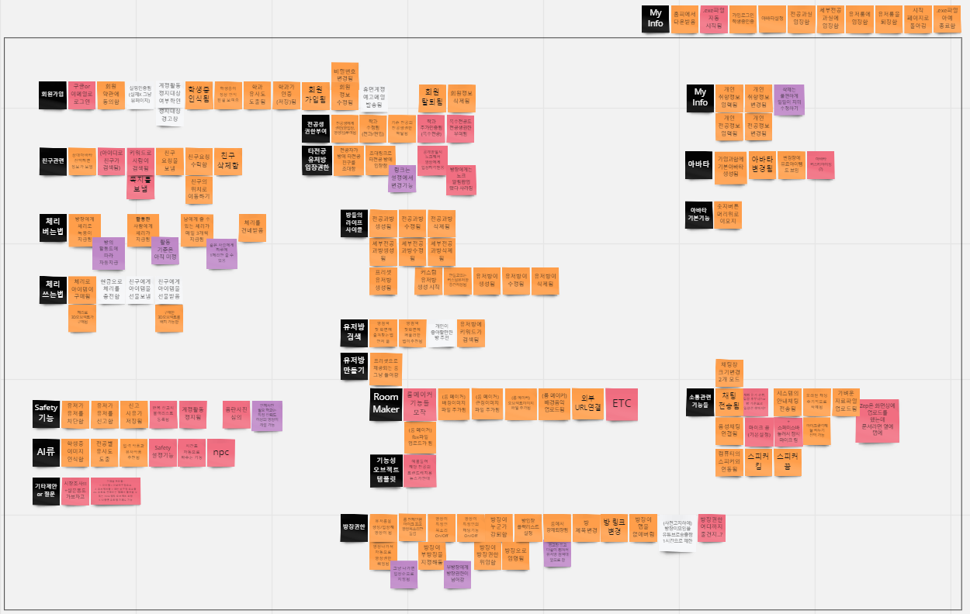

| **모임 날짜** | 2022.10.20 수 2:00~4:00 (13회차) | **작성자** | 박보령 |
| --- | --- | --- | --- |
| **참여자** | (6명) 박보령, 유다성, 홍진호, 이진호, 손준형, 이지윤 | | |
| **모임 장소** | 판교 기업지원허브 1층 로비의 테이블 | | |
| **주제** | 기능별 구체화 상상(DDD) 진행하면서 덜 된 부분 잡기 | | |

DDD (네트워크반의 < 기능 단위 > 멀티파트폼) 다같이 참여하기

0가 0됨 (목적어가 들어가면 2개의 이벤트가 되는거임)

**Q. 유저방에서 문서 업로드되는 방식 - 맵에 직접 남기? 아님 좌측바에 앱처럼 두기?**

(ex. Zep은 화면상에 업로드를 했는데 문서라면 옆에 탭에 저장될 수도…?)

Q. 챗은 입장 후부터 볼 수 있기로

Q. 맵에 인원이 0은 아니도록 NPC 두기 (간단한 튜토리얼_질문 준비 필요)

(검색모델(컨텐츠 이용 질문에 대한 답변/Q&A세트))

**☆ 기능성 오브젝트들 마련**

**☆ 룸 메이커 기능 확정**

**ㆍ만들 맵 갯수** = 小 6개 ~ 中 8개 ~ 大 10개

컴공 과방, 세부전공 과방 / 유저룸

유저룸

미대 과방, 세부전공 과방 / 유저룸

유저룸

**ㆍ**아바타&이모지 스프라이트 크기 정하기

Tip. pixel 픽셀 사이즈 알아내는 법 : 스크린샷 > 포토샵에 깔고 > 전체 맵에서 Ctrl+R(줄자)로

스프라이트는 널널하게 잡으셈

**ㆍ크롤링 검색어 결정하기**

| **모임 날짜** | 2022.10.20 목 1:00~:00 (14회차) | **작성자** | 박보령 |
| --- | --- | --- | --- |
| **참여자** | (6명) 박보령, 유다성, 홍진호, 이진호, 손준형, 이지윤 | | |
| **모임 장소** | 판교 기업지원허브 1층 XR반 교실 | | |
| **주제** | 현재까지 나온 스토리보드 같이 보고 머릿속에 그림 그리기  기능별 구체화 상상(DDD) 진행 中 | | |

**1 전달. 보상지급방식 변경 안내**

기존 : 학사모+체리로 보답/보상 (석사가 학사랑 안 놀아주는 계급차 문제 예상됨)

변경 : 머리 위엔 아무것도 안 뜨고 개인정보 들어가면 학사모+하트 클릭 가능, 클릭수 보임

방장 가능 기준 : 학사모10개부터 = 학술방 오픈가능 / 하트10개부터 = 교류방 오픈가능

**2 논의. 뒷받침근거, 시장조사용 준비들**

**ㆍ크롤링 = 어디다 뭐라고 검색할까?**

**ㆍ구글폼에 들어갈 내용들**

| **모임 날짜** | 2022.10.24 월 3:00~4:00 (15회차) | **작성자** | 박보령 |
| --- | --- | --- | --- |
| **참여자** | (6명) 박보령, 유다성, 홍진호, 이진호, 손준형, 이지윤 | | |
| **모임 장소** | 판교 기업지원허브 1층 XR반 앞 로비 | | |
| **주제** | 진행상황 공유, 의논할 일들 논의 | | |

ㆍ고정 회의 : 월, 수, 금 1시

ㆍ시시 각각 회의

내일 API회의

ㆍ각자 현재까지의 진행상황 공유

기획 : 화요일까지

아트 :

XR 프로토 타입에서는

(.fbx 파일 등 추가 )

AI : 서 / 연 고 서 성 한 (중경외시)

NET : API 회의 필요해!

ㆍ앱 내의 방들의 명칭 정립

ㆍ시장조사, 어떻게 해야하나?

필요한 내용들별로 근거로 삼을 매체 나누기로

크롤링 (네이버카페, 플레이스토어, 에타 등)

ㆍ앞으로의 일정 계획표를 만들어둘테니 회의 끝나면 각자 작성 plz

ㆍ체리를 얻는 방식

(1) 개인이 상대방 정보창에서

(2) 맵을 운영하면 3명 이상이 30분 이상 들어오는 운영 시 하루에 하나 체리 지급

맵마다 고유 ID

ID & 비밀번호

스폰지점 : 영역 중에 랜덤

다들 너무 멋있어요

| **모임 날짜** | 2022.10.26 수 1:00~2:00 (16회차) | **작성자** | 박보령 |
| --- | --- | --- | --- |
| **참여자** | (5명) 유다성, 홍진호, 이진호, 손준형, 이지윤 | | |
| **모임 장소** | 판교 기업지원센터 건물 | | |
| **주제** | API설계 회의, 기획 조율, AI기술 가능성 평가 | | |

**1. XR반과 NET가 모여 API 설계를 함 (노션에 적음)**

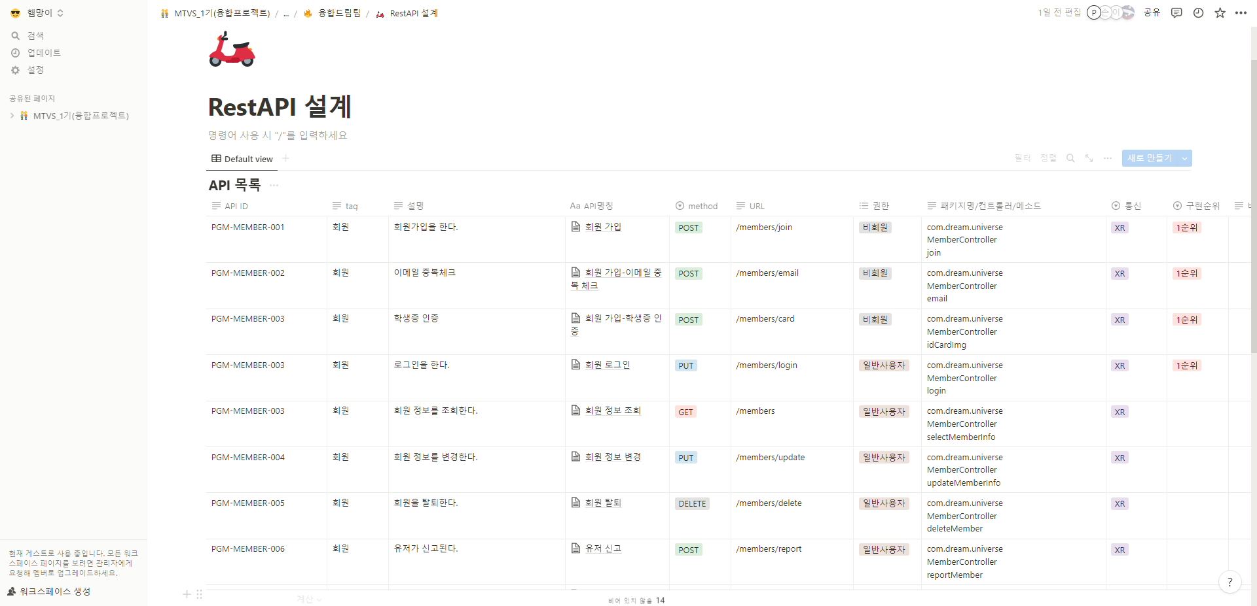

**2. 아트는 아바타 그리는 중**

**3. 기획은 문서(플로우차트&스토리보드&개발기획서) 작성중**

**4. XR반 ½ 프로토타입 확인 후 피드백 받음**

| 쌤들의 피드백  현재까지는 너무 룸메이커 위주다.  앱 전체 플로우를 더 구성해주고 (현재 로그인 to 룸메이커라서)  모여서 소셜 활동 하기에 걸맞는 채팅이나 음성채팅도 넣어달라. |
| --- |
| 쌤들의 피드백 분석 후 멤버들에게 재피드백  XR반 피드백에 관해서 직접 통화한 XR반 외의 분들을 위한 내용 공유 :)  XR반 기획 원석쌤께서 '방이 만들어지고 거기서 체험감을 느끼게 하는게 포인트겠다'고 하셔서 일단 룸메이커는 중요한 부분이고 당장은 스토리보드&개발기획서가 없어도 ZEP의 큰 기능들 비슷하게 따라만들꺼니까 문서가 쓰여지는 동안 그걸 보고 따라만들고있던 중이라 프로토타입 이전엔 그쪽 위주로 많이 개발된 상태가 맞고, 이제부턴 문서가 어느정도 나왔으니 남은 프로토타입 기간 동안에 XR반에서는  1. 로그인과 룸메이커 사이의 중간과정을 개발할 것이고  2. 소셜활동의 골자 (채팅, 보이스챗)을 개발할 예정  (cf.기획 : ZEP의 룸메이커에서 넣고 빠질지에 관한 기능들은 오늘 남은 기획문서 분량임, 현재는 어제 추가된 회원가입 부분 기획 중) |

**5. AI 기술 가능성 조사 & 평가**

| **AI 지윤**  **1. 학생증 인증** -  OCR(이미지에서 글씨 인식 따오는거)  **2. 화풍 라벨링** - 아트님께 라벨링 요소를 뭐뭐로 둘지 받아야겠다.  **3. 혐오표현 탐지** / 음성인식 되는거 확인 (91%됐음!)  gpu로 돌려야 하고 좀 느리고 발음정확+잡음 없어야 합니다ㅎ 그래도 되긴 됩니다 |
| --- |

| **모임 날짜** | 2022.10.28 금 1:00~2:00 (17회차) | **작성자** | 박보령 |
| --- | --- | --- | --- |
| **참여자** | (5명) 박보령, 홍진호, 이진호, 손준형, 이지윤 | | |
| **모임 장소** | 판교 기업지원센터 건물 | | |
| **주제** | 큰 줄기 작성된 것 공유 | | |

1. 상황공유

ㆍ기획 :

버릴 페이지들 과감히 버리고 있는 것들 중에서도 Later를 추려야 할 듯 (에셋 스토어=Later)

앞으로 할 일 : 페이지 순서도 / 진짜 vs Later / 전체기술 집어넣은 일정표 / XR과의 신리스트 다듬기 / 디테일 페이지들 정리

ㆍART :

아바타 그리는 중

ㆍXR :

일상적인 개발중. 로그인 to 룸메이커 직통 사이의 중간과정들 채워넣는 중

전체 흐름도에서 큰 줄기들 완성되었으니 설명 듣고 한번 전체 개발 감 느껴봄.

| Q. 홈페이지에서 .exe파일 다운로드 후 자동 실행은 ‘가능하긴 하지만 어려움’  → 미리 다운 받아서 ZIP 풀어놓고 그냥 켜지는 것처럼 해두기  Q. 앱 아이콘도 만들어주십셔 ♡  (스토리보드 PPT에서) 방 들어가기 전엔 툴바에 (+) 버튼 빼기  룸메이커 내부 포털이동이 (Zep기준 설명) 한 스페이스 내에서의 맵들단위를 놓고 이동시키기로 |
| --- |

ㆍNET :

회원가입 / 로그인 연락은 되게 만들어둠.

ㆍAI :

데이터셋 모으는 중 (앞으로는 전체학과 말고 우선 우리가 작업중인 미대, 컴공, 그리고 그 둘 근처의 융복합과만 모으기로 함)

+ 전필 없으면 적당히 모으고, 학과 개편된건 최신 버전으로 모으기

2. Idea

ㆍ각 전공방 들에선 그 노는 꺼리들을 잘 채워넣어주세요.

**< 특수기능 오브젝트 >**

ㆍ뉴스가판대 : 전공 관련 뉴스플랫폼?을 정해서 AI 크롤링으로 썸네일+기사 모아오고

클릭하면 URL로 연결되게. 업데이트 주기는 매일 아침 신문 도착시간.

★어디서 기사를 가져올지 선정기준 잡아드려야 함.

**ㆍ간단한 튜토리얼 NPC** :

FAQ 질문&대사 정해드리기

전공방별 디자인 그리기

< 과 특유의 유머 즐기는 방 >

C샵이 C++보다 더 강한건가요?

cf. 레딧에 프로그래머유머 많음.

| **모임 날짜** | 2022.10.31 월 1:00~2:00 (18회차) | **작성자** | 박보령 |
| --- | --- | --- | --- |
| **참여자** | (6명) 박보령, 유다성, 홍진호, 이진호, 손준형, 이지윤 | | |
| **모임 장소** | 판교 기업지원센터 건물 | | |
| **주제** | 기획서 큰 줄기 작성된 것 공유 | | |

< 회의 안건 >

1. 진행 공유

ㆍ기획 : 기획서 속도 설명, 설문 조사 중

ㆍ아트 : 아바타 베이스

ㆍXR : 애니메이션 관련

ㆍNET : DDD방식 공부중

ㆍAI :

(1) 전공별 유사도 등록 (서연고서성한 공대쪽/미대쪽 인식 완료)

(2) Safety : 혐오표현 탐지는 완료

(3) 미대는 분야별로 나눠서 모아오기로 /

2. 맵 소개

3. 프로토타입 발표용, 현재 작업하신 것들 뭐뭐 했고 사진 이렇다 올려주세요 ♡

4. 시장조사 PPT 러프하게 한거 보여드리고,

+디테일 질문

AI 학습시킬 때 만장정도 크롤링은 괜찮은데 분류 기준을 확실히 나눠야 할 듯

AI

프로토타입 - 핵심이라고 생각하는 기술

과대 챗봇 : this is object 끄고

What say에서 하고싶은 말들 하게 하면 됩니다!

| **모임 날짜** | 2022.11.02 수 1:00~2:00 (19회차) | **작성자** | 박보령 |
| --- | --- | --- | --- |
| **참여자** | (6명) 박보령, 유다성, 홍진호, 이진호, 손준형, 이지윤 | | |
| **모임 장소** | 판교 메타버스허브 2층 오픈랩 | | |
| **주제** | 진행상황 공유 / 알파때까지 들어가야 할 것들 / 자잘한 쌓인 질문들 | | |

**1. 진행상황 공유**

**ㆍ기획 -**

(1) 현재 상황 공유 : 상단메뉴 완료, 좌측 툴바 화면 구성중 / 스토리보드&개발계획서 파일들의 분류가 세분화 됨. 스마일표시는 처리하시면 떼주쎄여ㅎ 준형님은 정확한 갯수가 필요하신건 (제가 하기도 할건데 속도상) NET쪽에서 임의대로 정한 뒤 네모박스 안에 몇글자 이런거 써주셔도 됩니다.

오늘은 이제 룸메이커 안의 기능들 확정 (맵 소중대, 스페이스 안에서 맵 만드는거)

/ 맵 내 기능구현 추가할게 있는지 정하면 NET에 넘겨줄 단위는 끝난거고 그 후엔 예시맵의 구체적인 기획으로 갈 듯.

**ㆍ아트 -** 프리셋3명 완료, 프리셋2명 / 아바타 관련된 건 이번주 내로 끝나지 않을까함.

그 뒤로는 과실이랑 페이지 화면그림(다운로드, 첫화면)

**ㆍXR -** 이진 : 포톤을 좀 더 붙였음(유저창작방 전까지는 동시접속해서 서로 다 보임)

홍진 : 맵메이커 기능 보수중.

.fbx는 안되고 .obj 모델 자체는 들어올 수 있음 (mtl은 뭐지?)

안되면 외부 페이지

**ㆍNET -** DB설계 작성 시작하셨고,

기획과도 이야기할게 있고 XR과도 맵 구성에 관한 것

**ㆍAI -**

미술작품 추천 데이터셋 모으는 중 (유화/수채화/펜화/소묘/디지털아트)

과대 챗봇은 수체화 후 물어보기

(2) 쌓인 질문 :

XR, 우리 맵데이터

컴공 세부전공 갯수 정해보삼ㅎ

최대 9개 내외 :

**프론트엔드, 백엔드, 운영체제, 인공지능, 보안, 임베디드, 빅데이터, 게임, 기타**

(2-3) ART 오늘 맵 내 기획 같이 합시다

2. 알파때까지 들어가야 할 것들

포톤, 보이스챗, 화면공유, 화상채팅, 룸메이킹, 맵 예시 더 (이번주 안에 가능 예상)

-

3. 자잘한 쌓인 질문들

**ㆍ기획 -**

Q. to All,

어떤게 준비하는지

자기 전공 비슷한거 분류해주는거 궁금한가요?

Q. to AI, 맵 내 기획, 우리의 AI세부전공방 내에서 신기하던 그 기능들 직접 연결해서 쓸 수 있나요? 아니면 외부페이지라도..!

마무리멘트 지금까진 쓰느라 바빠서 따로였는데 이젠 슬슬 기획서는 마무리 짓고 웹디일 하면서 화면 따주고, XR반과 진척도 & 세부체크 해야함. Unity 파일 공유 Plz

| **모임 날짜** | 2022.11.04 금 1:00~2:00 (20회차) | **작성자** | 박보령 |
| --- | --- | --- | --- |
| **참여자** | (5명) 박보령, 유다성, 홍진호, 손준형, 이지윤 | | |
| **모임 장소** | 판교 메타버스허브 2층 오픈랩 | | |
| **주제** | 진행상황 공유 / 알파때까지 들어가야 할 것들 / 자잘한 쌓인 질문들 | | |

ㆍNET강사님, 알파까지는 내부설계 완료하고

베타 전까지는 아예 배포해서 외부인원 유입 받고 피드백 반영해서 발표해준다면 좋겠다.

**ㆍ학과 분류 확정 필요** -> 주말 내에 진행

**ㆍ혐오표현 관련**

현재 완성도 : 욕을 했을 때 텍스트화가 되고 탐지가 91%

- 채팅의 경우 글 하나하나마다 우클릭>버튼으로 간단히 신고할 수 있다.

(XR에서 NET에 보내주어야할 것 : 신고자, 피신고자의 회원코드, 채팅 스트링)

- 음성채팅 중의 욕설의 경우 stage1에서는 포함되지 않고, 개인이 영상 캡처를 떠서 신고하기 버튼을 누르면 신고가 된다. 해당 영상을 스피치 투 텍스트 하여 신고유효 여부를 걸러냄.

**- Safety 필터링, 혐오표현 신고시 시스템의 대응 (기획적으로 정해야 함 아직 고민중 )**

신고자에게 : 신고 접수가 되었다는 안내 메시지는 화면에 텍스트로 바로 뜨고

판독 후 (욕설or혐오표현 판정도 실시간은 어렵긴하지만 거의 바로는 나오니)

판독 결과 [심하게 나쁜말]이 맞으면

피신고자의 채팅창에 경고메시지 + 처벌안내 + 1분간 채팅&보이스챗 금지

신고자의 채팅창에 분석결과 유효 신고로 판독되어 피신고자가 1분간 채팅&보이스챗금지 됐다는걸 알려줍니다.

3번째 신고&유효판독이 쌓이면 5분간 채팅&보이스챗 금지

4번째 신고&유효판독이 쌓이면 10분간 ”

5번째 신고&유효판독이 쌓이면 30분간 ”

6번째 신고&유효판독이 쌓이면 1시간 동안 ”

(하지만 한 챗에 관한 신고는 한번만 받습니다. 여러명이 한 챗을 복수 신고해도 1번 적용)

(신고&유효판독)set의 갯수만 셉니다. (중간에 무효판독의 경우 누적처리 할 때 안 셈)

+ 계정경고

**ㆍCBT(Closed Beta)용 Stage1 / Later 가르기**

Stage1 : 게시판, 친구맺기

Later : 쪽지

**ㆍ통계 게시판 : 구글폼 & 결과페이지 연동**

알파배포에서도 가능하도록 프리셋 방 뭐뭐를 꾸려놓을지 정하고 공간배경 마련해두기

**2개정도는 제대로 된 예시맵 준비**

- 미대 하나는 비쥬얼에 초점을 둔 맵

- 공대 하나는 학술적 지식정보적으로 유용하게 느껴지는 맵

**ㆍ친구 요청** : 친구 탭 안에서 확인 가능하게 하기

**ㆍ차단 : stage1에서는 버튼만 두고 구현X**

차단버튼은 : XR쪽에 난이도가 높은 작업임(우리는 지금 포톤으로 하고 있어서 모두에게 다 보이게 하거나 모두에게 다 안보이게 할 수는 있지만 개별로 보이고 안보이게 하는건 힘듦)

**< 네트워크반에 알고있는지 물어보기 >**

- 체리랑 학사모

- 방검색 해쉬태그

- (학술 자료가 쭉~ 쌓이는 용도의 게시판 = 구글 드라이브로 변동)

| **모임 날짜** | 2022.11.06 일 | **작성자** | 박보령 |
| --- | --- | --- | --- |
| **참여자** | (6명) 박보령, 유다성, 홍진호, 이진호, 손준형, 이지윤 | | |
| **모임 장소** | 판교 메타버스허브 2층 오픈랩 | | |
| **주제** | 진행상황 공유 / 피드백 기반 회의 / 자잘한 쌓인 질문들 | | |

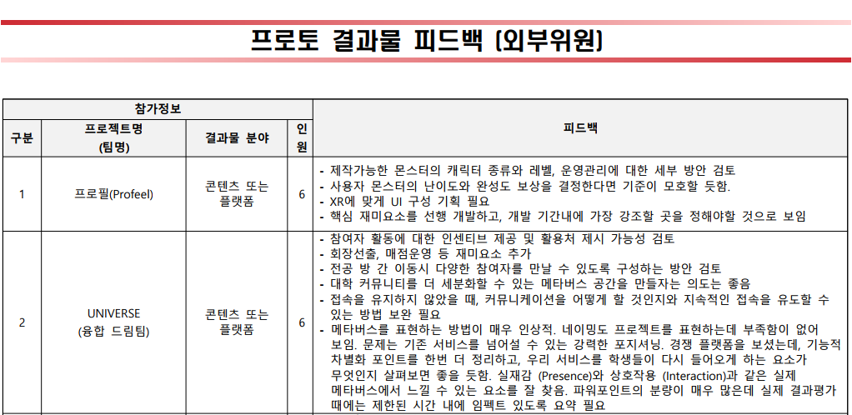



| **잘 한 점** |
| --- |
| 1. 메타버스를 표현하는 방법이 매우 인상적.  2. 네이밍도 프로젝트를 표현하는데 부족함이 없어보임.  3. 대학 커뮤니티를 더 세분화할 수 있는 메타버스 공간을 만들자는 의도, 좋음  4. 실재감(Presence)과 상호작용(Interaction)과 같은 실제 메타버스에서 느낄 수 있는 요소를 잘 찾음. |
| **보완할 점 ★** |
| 1. 참여자 활동에 대한 인센티브 제공 및 활용처 제시 가능성 검토  → 체리지급방식과 학사모에 관한 것이 프로토 발표에 불포함되어있어서 그렇지  이미 이야기해둔 사항임.  ① 개인간의 학사모(학술적 교류) / 체리(인간적 교류) 눌러주기  ② 방장 활동시 일정 기준을 넘기면 체리로 활동장학금 지급  ③ 이벤트 대회가 열리면 포상으로 학사모나 체리 / 호칭 / 한시적 왕관 아이템 지급ㅋ  2. 회장 선출, 매점 운영 등 재미요소 추가  (1) 학생 임원 선출 (유저 중 한 명의 회장 선출은 좀 위험함. 따라서 활동은 하게 하되 비중이 크지 않은 재미요소이고 명예직으로 만들기. 중요한건 각각의 방활동)  → OO과 학생회 / 각 학회들 / 각 동아리들 모집 & 역할 & 모임공간 마련해주기  (2) 매점 or 문방구 운영  → 재미식으로 미니미하게  or 나중에는 카톡 기프티콘과 연동해서 서로간에 선물 가능토록(선물탭 추가)  (3) 축제 or 전공 가요제 운영  3. 전공 방 간 이동시 다양한 참여자를 만날 수 있도록 구성하는 방안 검토  4. 접속을 유지하지 않았을 때, 커뮤니케이션을 어떻게 할 것인지  → 주1회 메일로 주간신문(학보사) 보내기  (주1회 이런 재미있는 이벤트들이 열릴 예정이예요 & 네 친구 얘는 뭐 했어 & 출석보상)  추후에는 모바일 앱을 출시해서 폰 안에서 자주 관리되도록 하겠다.  (등록된 일정이 있거나 메시지가 오면 푸쉬알림, 이벤트해서 푸쉬알림 설정을 유도)  5. 지속적인 접속을 유도할 수 있는 방법 보완 필요  → 주별 출석부 + 일별 출석보상  주별 다이어리 (다이어리에 오늘 활동한 방의 배너를 클릭해서 넣고 간단 메모 가능)  학기, 계절학기별 유저 랭킹을 발표 / 소정의 장학금 지급 or 전학대회 참여 가능  학기별로 열리는 오프라인 행사에 참여권을 제공 (비용은 운영사와 반반)  6. 최종 결과평가 때에는 파워포인트를 잘 요약해 분량을 줄이고 제한된 시간 내에 임팩트 있도록 전달 요망 |
| **신경써야할 점 ★** |
| ◆ 기존 서비스를 넘어설 수 있는 강력한 포지셔닝(경쟁 플랫폼을 보셨는데, 기능적 차별화 포인트를 한번 더 정리하기. 우리 서비스를 학생들이 다시 들어오게 하는 요소가 무엇인가)  (1) 학교별이 아닌 전공별 : 전공생들이 모여서 함께 어울리며 전공에 관한 학술 교류 / 전공생활에 관한 지식정보 공유 / 전공 특성에 따른 동질감을 기반으로 한 재미or인간적인 교류가 가능하다.  (2) 게시판형이 아닌 공간과 아바타가 주는 실재감  (3) 스페셜티를 가진 학우를 검색할 수 있다.  (4) 플랫폼이 유저들의 욕설/혐오표현 등에 대처를 해줌으로서 클린한 활동환경을 제공  (5) ㅇㅌ의 시간표 기능 흡수 + a (프리미엄 서비스 플래너와 함께 짜주기) |

| **모임 날짜** | 2022.11.07 1:00~2:00 (21회차) | **작성자** | 박보령 |
| --- | --- | --- | --- |
| **참여자** | (6명) 박보령, 유다성, 홍진호, 이진호, 손준형, 이지윤 | | |
| **모임 장소** | 판교 메타버스허브 2층 오픈랩 | | |
| **주제** | 진행상황 공유 / 피드백 기반 회의 / 자잘한 쌓인 질문들 | | |

1. 프로젝트 진척도 체크용으로 진행도 써주세요.

(https://docs.google.com/spreadsheets/d/1_NJKI7iAyvDHJCct8O_n8WJEUax2InCYXoTwWaXze88/edit#gid=0)

2. 진행사항 공유

ㆍ기획 : 각 파트와 협업하는대로 그 부분 부분 기획서(or디테일) 작성중

화상채팅 거리대비 상호작용 기획서 써두기

ㆍART : 아바타 관련 끝났고, 로그인 페이지 어느정도 진행중이고 오늘 다운로드 페이지 들어갔음. 이번주에는 완성됐으면 좋겠는 맵?

아바타 저장방식 : 전체 스프라이트 사이즈에 해당 부분만 띄워서 저장

(애니 쉽게, 용량 덜 고려)

ㆍXR : 이번주에는 NET와 통신하는데 시간 많이 쓸 것 같음

화상채팅 + 자료 올리기 > 화면공유

미디어추가 or 자료 쌓이는 게시판은 구글 드라이브에 외주로 이용하기로 (PDF도)

이진 : 3D오브젝트

ㆍNET 노션 보시면 진행사항 알 수 있음

서버 : 43.201.8.119:8080

Q. 도메인 살 의향 있으십니까?

www.universe.~~~ 뒷자리는 제가 한번 찾아보겠습니당 ㅎ

ㆍAI : NET와 통신하려고 하고있음

컴퓨터ㆍ정보통신

미술작품 박스치기 (5개 클래스 각 1000장씩 5000장)

3. 프로토타입 월말평가 피드백을 피드백

| **모임 날짜** | 2022.11.09 1:00~2:00 (22회차) | **작성자** | 박보령 |
| --- | --- | --- | --- |
| **참여자** | (6명) 박보령, 유다성, 홍진호, 이진호, 손준형, 이지윤 | | |
| **모임 장소** | 판교 메타버스허브 2층 오픈랩 | | |
| **주제** | 진행상황 공유 | | |

**1. 진행상황 공유**

**ㆍ기획**

어제는 오브젝트 뭐뭐 긁어올지 골라놨고

프리셋 맵이 될 7개 골라봤다.

채팅 금지 작성중

도메인 구매했음요~! [www.ouruniverse.kr](http://www.ouruniverse.kr) 1년간 우리꺼임!ㅎㅎㅎ

오늘은 UI 좀 더 찾아볼 것

지금 채팅금지 작성중

to NET

비실시간 입력 문자들에 대한 필터링 잊지 마십셔

to AI

욕 리스트는 받기

회원탈퇴버튼 후속 만들기

ㆍART

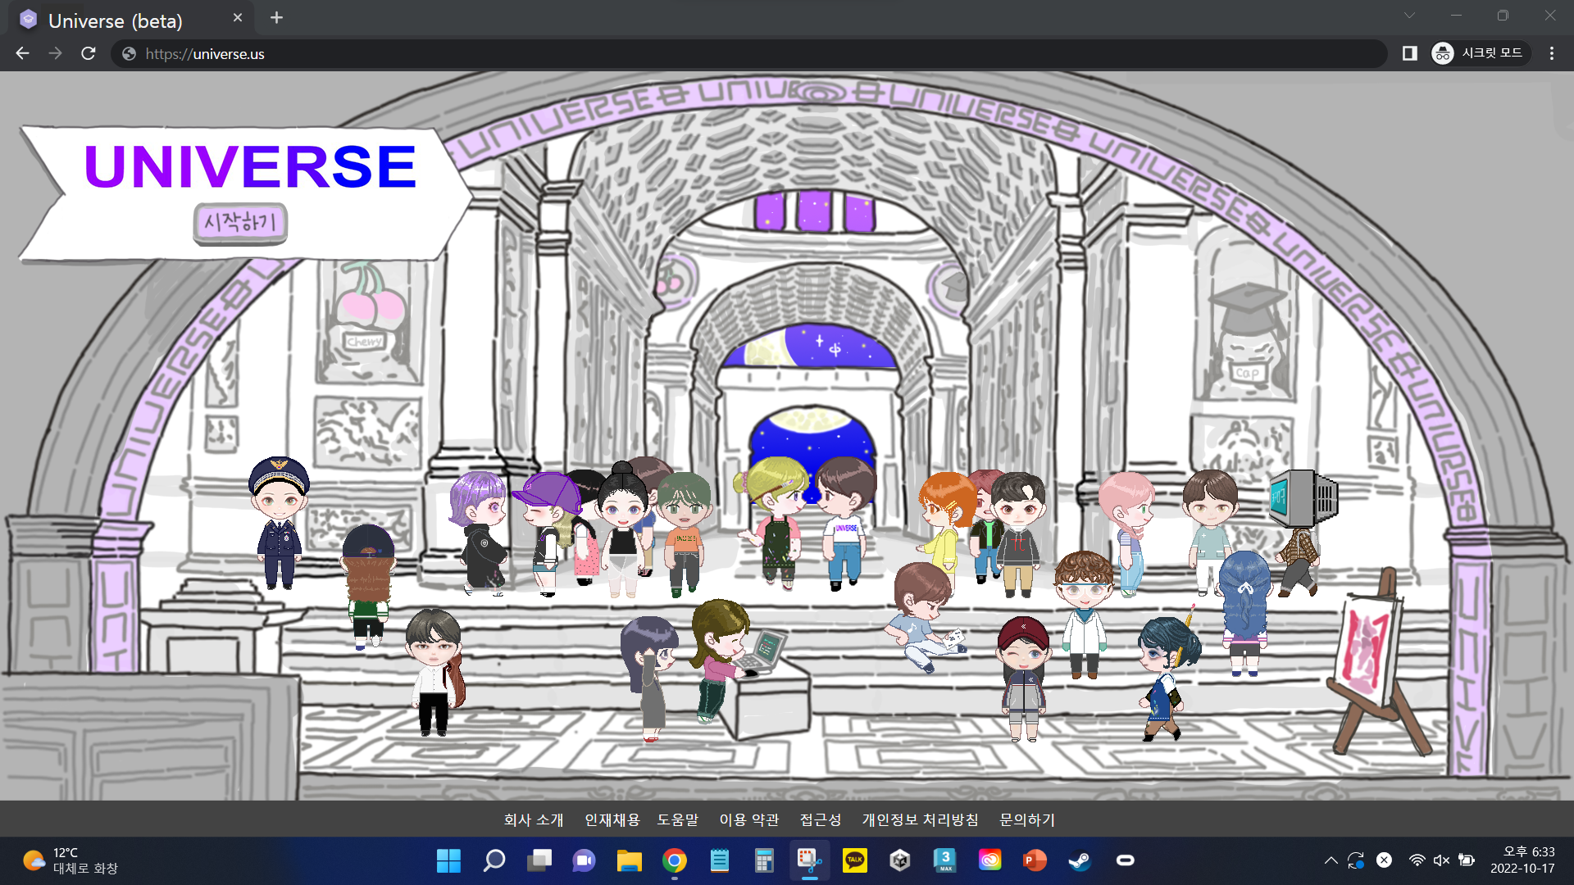

ㆍXR

ㆍNET : 노션 참고

전공 도출하는 흐름에 관한 논리파일은 다 짰음

ㆍAI : 미술 카테고리 분류할 모델을 찾고있는 중. 근데 안 들어와져서 고생중ㅠ

| 2022.11.07 현상쌤의 피드백  유니버스 팀이 커뮤니티로는 제일 좋다. 거기에 애늙은이가 하나 있을거다.  커뮤니티 플랫폼은 원래 이렇게 시작되는 법. 팀 안에 고전적인 커뮤니티들이 어떻게 커지는지 잘 아는 사람이 분명히 있는 것 같다.  2022.11.07 득기쌤의 피드백  1등이 될 팀? ‘WOW포인트’가 있어야한다. = |
| --- |

| **모임 날짜** | 2022.11.11 1:00~2:00 (23회차) | **작성자** | 박보령 |
| --- | --- | --- | --- |
| **참여자** | (5명) 박보령, 홍진호, 이진호, 손준형, 이지윤 (유다성 작업을 위해 칩거) | | |
| **모임 장소** | 판교 메타버스허브 2층 오픈랩 | | |
| **주제** | 진행상황 공유 | | |

**< 진행상황 공유 >**

ㆍ기획

UI

https://docs.google.com/presentation/d/1fNp1yj8mTpXI9RTzna6NBRSSru8IqehU0K5Ylb0gIUY/edit#slide=id.g188fa3cce82_2_76

ㆍART

아이템 썸네일

컴공과 색 채색 & 상판 하판 오브젝트

맵 하나 더

ㆍXR

화상채팅 연결 성공

3D오브젝트 돌리는거 해결함 ( 맵데이터 전송시간 길면 로딩씬 만들기)

ㆍNET

아바타 설계 /

친구쪽 만들기

파일통신 도전

ㆍAI

미대쪽에서 나와 비슷한 작품 추천받을거

stage2에서는 태그기능을 추가해서 모델 재학습 기능을 탑재

맵 데이터 몇백MB?

깃허브 이름 - ZEPETTA 때라서 이름 UNIVERSE로 바꿔야겠군요 ㅎ

**폰트** : 나눔?

**화상채팅 :**

**CB(Closed Beta) 시 필요한 것들(+데이터) 미리 고지**

2. 누적 접속/다운로드 인원 - NET

3. 개인별 접속 시간 - NET

체리 3개 주고 시작하기

<https://docs.google.com/document/d/1u_0j6S8IQYSzc6NtNYoZhtodVR_yV7RqMyHmBWrmUII/edit>

| **모임 날짜** | 2022.11.13 4:00~7:00 (24회차) | **작성자** | 박보령 |
| --- | --- | --- | --- |
| **참여자** | (5명) 박보령, 홍진호, 이진호, 손준형, 이지윤 (유다성 작업을 위해 칩거) | | |
| **모임 장소** | 판교 메타버스허브 2층 오픈랩 | | |
| **주제** | 진행상황 공유 | | |

| 베타 발표때는 : 시연 먼저 → 기술설명 뒤에  < Beta >  기획적인 면에 치중 - 기술적인 면에 대해서도 넣어줬으면 좋겠다.  우리는 어떤 팀간 비교 어필 가능 (너네는 이런거 못하즤~?)  기술적인 면, 다 설명하지는 말고 다른 팀은 불가한데 우리는 가능한 어필영역  조마다의 상황이 다 다른데 똑같은 잣대로 평가를 받는게 걱정됨.  우리팀만의 강점들 어필하셈  알파 = 중간 기술구조도 한 장, 시연 두장만 있어도 됨.  독서 관련해서 발표한 The habbit팀 (NET주승) - 그 분량의 반의 반만 포함되어도 됨.  11/27일까지는 시연 가능한 상태로 만들어 놓아야 합니다. |
| --- |

| **모임 날짜** | 2022.11.11 1:00~2:00 (23회차) | **작성자** | 박보령 |
| --- | --- | --- | --- |
| **참여자** | (5명) 박보령, 홍진호, 이진호, 손준형, 이지윤 (유다성 작업을 위해 칩거) | | |
| **모임 장소** | 판교 메타버스허브 2층 오픈랩 | | |
| **주제** | 진행상황 공유 | | |

| ㆍUI 디자인 박현상 강사님께 여쭤보기 (통일성 갖기)  ㆍ전체 디테일 디자인 화면디자인  ㆍ동선 정리 - 컴공과 맵 좌-우 통하는 포털 뚫기  ㆍ상호작용 요소들에 표시가 잘 됐으면  ㆍ시연 영상에서 소셜기능 말고 '소셜 자체'가 보여졌으면  (우리가 CBT에서 보여드리려던 모습, 미드나잇 캠프 동영상 벤치마킹) |
| --- |

**< 진행상황 공유 >**

ㆍ기획

ㆍART

미대 유저룸 모델링 중

ㆍXR

토큰 동적 발행 가능 (룸메이커에서 화상채팅 영역 설정 가능)

애니메이션 버그 해결

ㆍNET

능력자 손존잘님은 AWS센터 갔음 !

ㆍAI

서버 배포 시도

| 11/29일 강사들이 시연만 보기 15분 (실행 파일만 딱, 중간에 오류가 나도 끊지 않으니 15분 안에 빠르게 대처를 해서 시연되는걸 보여주면 됨.)  (발표준비 - 시연영상 만들기 /기술융합 구조도…)  그럼 실행 됐다 제대로 구현이 된다 안 된다 정보를 취합을 해서 외부평가자에게 전달  12월 1일(목) 외부 인원들이 기획~전체 평가 (XR반에서 융합 팀만) 10분 발표  (29일날 빌드를 기준으로 만든 영상)  12월 1일날 뽑힌 10팀은 발표준비 해서 업그레이드 해서  발표 피칭연습까지. |
| --- |

**< CBT 인원수 계획하기 >**

아고라

포톤

**< 일정 >**

25일 (금) 저녁부터 CBT 시작

26일 (토) CBT

27일 (일) CBT

28일 (월) 수정해서

29일 (화) 시연 보여주기

Main UI : 화면을 작게 쓰는 느낌이 듦. 공간이 쪼개진 느낌 안 들게

그림자보다는 단색으로 따로 두고 끝선만 1pixel 다르게색깔

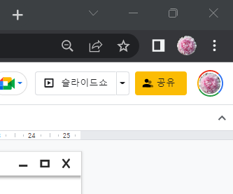

비율은 작아졌어도 아이콘 두꺼워서 답답

디자인 방향성은 양쪽을 맞출 수는 없으니

어디가 더 손쉽게 구할 수 있느냐.

아이콘 -

캐릭터 - 벡터에 가까움 ()

배경 -

메뉴 = 화려함 빼기

디자인 싹 다 바꿀 때 어딜 기준으로 할지

Object 인터렉션 아웃라인 시연용으로 좀 키우기

시선의 흐름

이벤트 창에서도 글씨를 두 줄로 둬서 강약으로 시선이 흐르게

방 키워드

방 초대법

방 신고/경고횟수

XR 홍진 :

화면 공유 만들었음.

하지만 공유할 화면 창을 띄울 때 썸네일 띄우기가 쉽지 않음.

기획 : 큰 건 다 끝내고 자잘한 것들 얘기하고 있음

체리 :

프릿 :

룸메이커

ㆍXR : 룸메이커 / AI 기술들(학과인증, Safety Filtering, 미술작품 유사도)

NET (작품들 올렸을 때 주고받고 해야하는 API)

ㆍAI : 도커 마는거 됐고, 준형이 안 와서 내일 준형 오면 통신 되는지 확인할 예정

모델 성능을 높이려고 시도 중 (재학습도 하는 중)

학생증 OCR(이미지 인식) 진호 학생증으로는 됨

미술작품 분류도 로보플로우라는 학습시켜주는 시스템 이용했음

준형 : 통신은 이번주 중에 완성 가능할 것 같다고 했음.

| **< 박현상 쌤의 피드백 >**  비쥬얼 바뀌는 것에 대한 설명들은 해주어야 할 듯 (유저룸들은 다를 수 있다)  방마다의 특수 기능이 되면 더 좋지만  현재 것들로도 응용해서 유사하게 쓰임새를 가능하다는게 보여지면 납득이 감.  이후에는 스크립트 붙이게 되겠지만  노션처럼 페어코딩 가능하다면? 나중에 같이 컴파일링 |
| --- |

**< CBT 시나리오 >**

금저녁 ~ 토 ~ 일

포톤   
아고라 17

| **모임 날짜** | 2022.11.21 1:00~2:00 (24회차) | **작성자** | 박보령 |
| --- | --- | --- | --- |
| **참여자** | (6명) 박보령, 유다성, 홍진호, 이진호, 손준형, 이지윤 | | |
| **모임 장소** | 판교 메타버스허브 2층 오픈랩 | | |
| **주제** | 진행상황 공유 | | |

ㆍ기획 : 자잘한 것만 남아서 UI 디자인 중

다운로드 페이지

ㆍART : 시디과 맵 제작중

ㆍXR : NET API 주는대로 하나씩 해결중 / 자잘한 디테일들 수정중

ㆍNET : XR과의 통신은 문제X, AI 통신 문제 / 맵추가는 끝냈음.

인당 40~50개 코드줄로 4~5000줄 정도

ㆍAI : 통신문제 해결중

< C.O.B >

15명

ID를 만들어서 나눠주고

화면공유 (

화상공유 (

피드백 -

맵 좋아요 = ok

맵 즐겨찾기 = ok

추천맵

즐겨찾기+좋아요수 합계로 나열

즐겨찾기

맵 안에 닉네임 머리 위에 떠야함.

2022.11.23 상시회의

준형이 부탁한거 공유드려요!

2. AI-NET 통신 (학생증 빼고 혐오탐지, 미술품 추천 시도 해볼 예정)

- 혐오표현 탐지 : 채팅창에 입력한거 다 체크하는데 1초씩 딜레이 걸린다 함. = 포기!

채팅창 배너에 공지 :

- 미술품 추천 기획 : 디자인은 아직 다듬기 전 그래도 그런 식으로 갈거임

위치 : https://docs.google.com/presentation/d/1U4hInypol7nNRPk6vtLkwkEh3BYQXG3tyop3MnMtmso/edit#slide=id.g17c0c67d481_0_485

5대 분류 내에서의 작품 추천은 stage2로.

유저 창에 작품으로 등록해둘 이미지들 5대분류 10개씩 요청드림

위치 :

| **모임 날짜** | 2022.11.23 1:40~2:40 (25회차) | **작성자** | 박보령 |
| --- | --- | --- | --- |
| **참여자** | (6명) 박보령, 유다성, 홍진호, 이진호, 손준형, 이지윤 | | |
| **모임 장소** | 판교 메타버스허브 2층 오픈랩 | | |
| **주제** | 진행상황 공유 | | |

ㆍART : 시디과 맵 완성, URL 연결하면 나오는 쇼핑몰 만듦

미대 전공방 그리는 중

그거 끝나면 Meeting Area

ㆍXR : UI, 자잘한 채팅, 로딩 디테일 잡아가는 중

ㆍNET - AI : 인스턴스 용량을 늘려서 한번 해보고, AI는 구글 파서 해보려 하는 중

AI 컴퓨터에서는

혐오표현 탐지, 작품추천 : 서버로 마는데 성공 (근데 구글로 넘어가면 도커로 만 이유가 없ㅠ)

도커로 컨테이너 실행하는데 죽어가서

혹시 메모리 부족한가? 해서 서버에 올렸더니 서버가 죽었음 ㅋㅋ

ㆍNET - XR : API 하나 남았고, 배경음악과 검색 여부에 따라 조금 달라질 예정

CBT 시나리오 정했음

**< 기획 할 일 목록 >**

룸메이커 배경음악은 룸당 하나만 가능하게 기획 변경

이진에게 물어보기 - 우클릭 검색창 현재 상태 : 간편하게 만들면 됨

유니티 씬 목록 정리 올려주셨음

유저들 용량제한 :

최종 PPT 초안 넘겨주기 to 지윤

CBT 역할 더 잘 나눠드리기 & 두 팀씩 시간 묶을 수 있으면 맵에서 어우러져도 좋을듯

| **모임 날짜** | 2022.11.25 6:00~: (25회차) | **작성자** | 박보령 |
| --- | --- | --- | --- |
| **참여자** | (6명) 박보령, 유다성, 홍진호, 이진호, 손준형, 이지윤 | | |
| **모임 장소** | 판교 메타버스허브 2층 오픈랩 | | |
| **주제** | 진행상황 공유 | | |

개발 : 통신은 일단 어떻게든 되도록은 다 완료 됐음

AI : AI-NET 통신에 고전하다가 학생증 인식 연결에 성공 !

추천 셋 선별작업중

XR은 obj 테스트 중

학생증은 뚫렸고

토론방

중간 부스 선택 + 발표 선택 해뒀음.

26은 못 씀

| **모임 날짜** | 2022.11.30 6:00~: (27회차) | **작성자** | 박보령 |
| --- | --- | --- | --- |
| **참여자** | (6명) 박보령, 유다성, 홍진호, 이진호, 이지윤 | | |
| **모임 장소** | 판교 메타버스허브 2층 오픈랩 | | |
| **주제** | 베타발표 회의 | | |

우리가 이 프로젝트를 시작하려 한 이유

대학생 관련 커뮤니티들이 이런 것들이 있는데

근데 ‘대학별’로 되어있는 곳들밖에 없더라

그나마 그중에서 잘 나가는게 에*인데 너무 욕설 많음.

그 커뮤니티들은 얹

★ 설문조사 해봤더니 이렇더라 (결과에서 포인트 되는 부분들 요약)

앞으로는 이런 이런 이유로 학령인구 줄어들어 대학별로 모이는 게 요원치 않아지

그래서 우리가 이걸 종합해서 이런걸 만들어봤다.

**영상 기획**

ㆍ영상 개요

- 영상이 들어갈 위치 : 발표 시작 - 설명 - (영상) - 기술 융합 설명

- 시간 : 최소 2분 최대 3분

- 영상 하나에서 재미있게 노는 부분

ㆍ영상 내의 구성 :

1. 관심 끌기용 트레일러 부분 먼저 나오고 (40초쯤)

2. Vlog처럼 플로우 차트 (1분 30초~2분)

Top3. 동화조, 조상준, 우리팀

작음 : NEXT

기술력 : 수면시간

개인 취향 : 고래(힐링)

| **< XR반 공지사항 >**  XR반의 기술융합 구조도, 현재는 유니티/포톤  그것을 세분화 좀 하자는 이야기가 있어서  유니티 - NET로 http 통신을 한다! 이렇게만 되어있을텐데  REST API중에도 여러개 있듯이  유니티라는 큰 틀 안에서 대표적인 씬들을 적어서 라인을 네트워크 쪽으로 이어달라.  ㆍ로그인 씬 - 네트워크로 전송한다.  ㆍ커스터마이징 씬 - 아이템 정보 저장을 했다.  AI친구들이랑도 주고받는게 있다면 어느 씬에서  어디에서 어느 부분과 융합이 됐다 그렇다고 클래스 나열하라는 건 아니고, 어디에서  그 과정 중에서 다른 플러그인을 탄다, 예를 들어 OPEN CV를 탄다 등이면 |
| --- |

| **모임 날짜** | 2022.12.01 밤샘~저녁까지 (28회차) | **작성자** | 박보령 |
| --- | --- | --- | --- |
| **참여자** | (5명) 박보령, 유다성, 홍진호, 이진호, 이지윤 | | |
| **모임 장소** | 판교 메타버스허브 2층 오픈랩 | | |
| **주제** | 베타발표 회의 | | |

ㅋㅋㅋ

**<단체상>**

장관상 500 500 - 미국행

나이파 300 300

땡땡상 200 200

장려상 4팀 팀당 100만원

**<개인상>**

출결, 과제수행 성실도, 참여기간 내 성장도, 개인역량 올라온 정도, 강사 멘토님들의 종합적 의견

개인상 XR 6명

NET 3명

AI 3명

Cre 6명

30씩